1. Participantes

Empresa |  | %  Part. | Representante | Participação
 |  | %  Part. | Representante | Ausente | Justificado | Presente
 | - Anjo Tintas | 100 | - Geani e Mariany |  |  | x
 | - Aurora Alimentos | 0 | - ---- | x
 | - Condor | 100 | - Giseli |  |  | x
 | - Eliane Revestimentos | 100 | - Luan |  |  | x
 | - Grupo Elian | 100 | - Joseani |  |  | x
 | - Grupo Lunelli | 100 | - Vanderlei |  |  | x
 | - Inplac | 100 | - Savio |  |  | x
 | - Rio Deserto | 100 | - Cleusa e Soraia |  |  | x
 | - Senai | 0 | - Carlos Vinotti | x
% de Presença da Reunião |  |  |  | 2 |  | 7

2. Detalhamento reunião

N. | Assunto | Detalhamento
 | Abertura | - Boas vindas do Presidente.  - Presidente fez a abertura apresentando a agenda do dia, o organograma do Núcleo e explanou a Missão e Visão do Núcleo.
 | Informes da Presidência | - Metas para 2019 traçadas e alcançadas.  - Reunião regional: todas estão realizando conforme planejado.  - Reforçou sobre a importância do retorno dos e-mails.  - Solicitou para todas as regionais colocarem na pauta das reuniões as atualizações de informações.  - Foi salientada a falta de representatividade da regional Vale, nas reuniões estaduais.  - Solicitou para que fosse avaliada a possibilidade de mudança de metodologia de reunião estadual (a reunião seria uma vez por ano em cada regional, ou seja, quatro reuniões ano).  - Solicitou que na reunião regional de novembro, seja realizado o planejamento estratégico de 2020:  - seis reuniões regionais,  - quatro eventos para 2020: DVAL, Salas temáticas, Conecta CCQ, Seletiva CEEM Regional,  - prever datas das mostras internas das empresas,  - sugestões de temas para a Escola de Facilitadores e nomes de palestrantes,  - responder o questionário sobre o planejamento 2020,  - responder o e-mail da Cleusa com a atualização das empresas.  - Comentou que devem ser mantidos os eventos regionais e a Escola de Facilitadores, e que deve ser esclarecido o objetivo da escola de facilitador.  - Rever o financeiro para 2020.  - Defende a ideia de ter no mínimo um diretor para cada regional  - Em dezembro não terá Escola de Facilitadores, somente reunião estadual para concluir o planejamento estratégico e 2020.  - Apresentou o resultado da pesquisa: total 127 respostas.  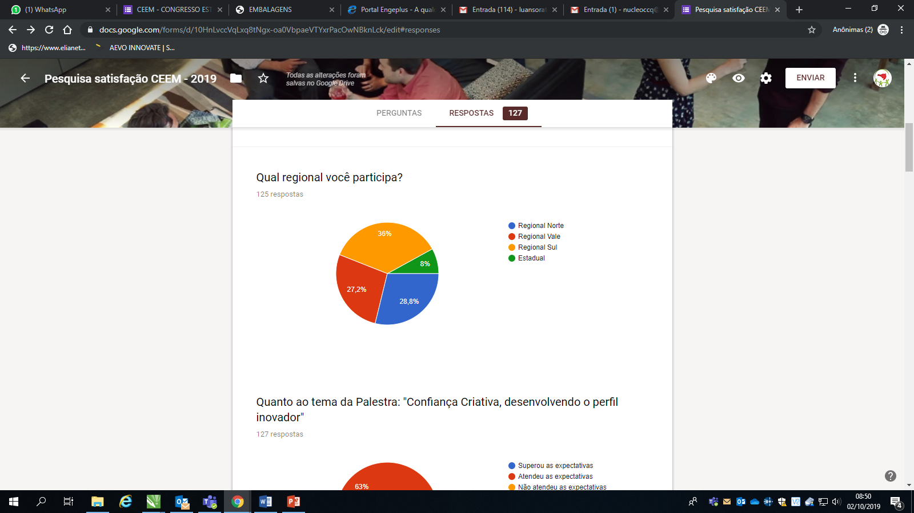  - No geral o resultado foi positivo, sendo que a maioria das respostas ficou em Superou e Atendeu as expectativas.
 | Informes da Diretoria Administrativa | - Documentação de acordo.  - Reforçou sobre o retorno do e-mail com a atualização das empresas.
 | Informes da Diretoria Financeira  - Resumo da Conta.  - Resumo do Orçado x Realizado.  - Programação de mensalidades. | - Diretor Financeiro fez um breve resumo referente à conta:  - Extrato bancário de movimentação,  - Informações da movimentação bancária,  - Planejamento x Realizado das despesas das regionais até Agosto para acompanhamento,  - Entrada de boletos gerado.  Cenário previsto até dezembro  Custos do CEEM  - Foi entrado em consenso que para o próximo Congresso será cobrado ingresso de todos os participantes e que será reavaliado o valor do ingresso (o evento deve se pagar sem retirada do caixa).  - O valor em caixa deve ser usado nos eventos das regionais e escola de facilitadores.  - Ficou definido que a mensalidade do Núcleo em 2020, será de R$ 100,00 mês e que todos serão comunicados com antecedência.  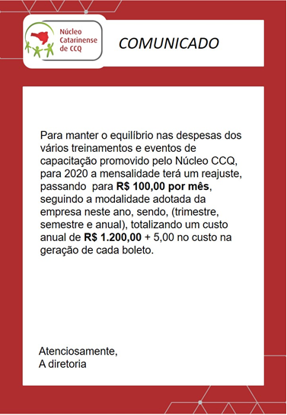  - Será incluído no planejamento de 2020 despesa com vídeo do Núcleo.
  Descrição | R$
  Saldo Aplicação + saldo | 27.328,52
  Projeção de entrada mensalidades | 3.700,00
  Despesas em aberto + saída prevista + Contabilidade eventos | 21.902,10
  Previsão em dezembro | 9.126,15
  Descrição | R$
  Orçado | 27.000,00
  Realizado | 29.348,99
  Diferença orçado x realizado | - 2.348,99
  Entrada das inscrições | 11.475,00
  Patrocínios | 12.650,00
  Desembolso Núcleo | 5.223,99
5 | Informes da Diretoria Campanhas e Eventos | - -------
6 | Informes da Diretoria de Marketing | - Foi apresentado as informações que foram colocadas no site.  - Ficou acordado que o Diretor irá avaliar o site e atualizar, se necessário.
7 | Informes da Diretoria de Relacionamento | - Conquista Oeste: 6 empresas - pretende dar uma maior atenção, pois precisam de orientação.  - Irá entrar em contato com Manoel Diretor Regional Oeste.
8 | Boa pratica | Motivação dos participantes:  - Participação nos treinamentos regionais;  - Participação na Escola de Facilitadores;  - Participação no CEEM;  - Participação em mostras;  - Participação na seletiva regional;  - Premiação interna (brindes, jantar...);  - Troca de experiências com os programa de melhorias das empresas nucleadas.
9 | Escola de Facilitadores | - Oficina de Gestão de Riscos com foco em Grupos de Melhoria – Palestrante: Thiago Zschornack.  - Atividade pratica: mapeamento de risco com Matriz de Riscos

3. Cronograma reuniões 2019

Data | 08h30min - 12h00  Reunião | 13h30min – 16h30min: Escola de facilitadores
Data | 08h30min - 12h00  Reunião | Tema | Instrutor
14/02 | - Informes da Diretoria.  - Boa Prática.  - Planejamentos. | - Atribuições e desafios do facilitador de CCQ. | Letícia Zanini
18/04 | - Informes da Diretoria.  - Boa Prática.  - Planejamentos. | - Relação entre a Indústria 4.0 e a área da Qualidade. | Thiago Zshornack
13/06 | - Informes da Diretoria.  - Boa Prática.  - Planejamentos. | - WCM – Wordl Class Manufacturing | Alisson Bruno Correa
08/08 | Planejamento do Congresso Estadual de Equipes de Melhorias
10/10 | - Informes da Diretoria.  - Boa Prática.  - Planejamentos. | - Planejamento Estratégico e Competitividade. | A definir
12/12 | Reunião para elaboração do Planejamento Estratégico

